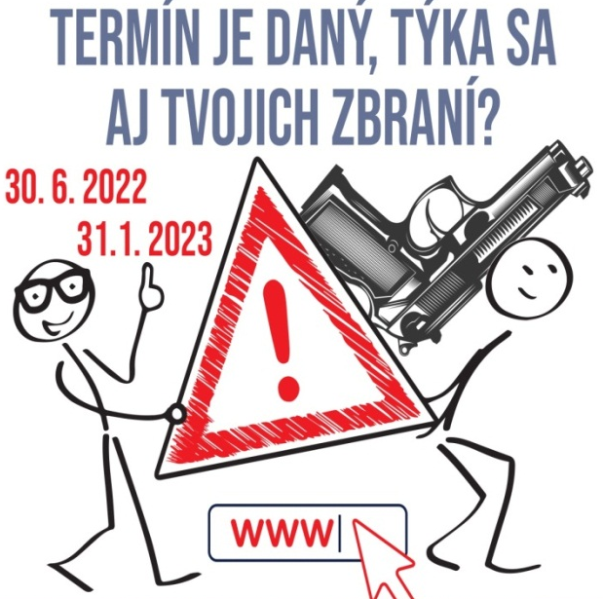

Oznámenie

Okresné riaditeľstvo Policajného zboru v Komárne oznamuje občanom komárňanského okresu, že podľa § 72j ods. 6 zákona č. 190/2003 Z. z. o strelných zbraniach a strelive a o zmene a doplnení niektorých zákonov v znení neskorších predpisov (ďalej len „zákon o strelných zbraniach a strelive“), je ten, kto mal k 1. februáru 2022 v držbe zbraň zaradenú od 01. februára 2022 medzi zbrane kategórie A (zakázané) uvedené v § 4 ods. 2 písm. l) až q), povinný oznámiť do 30. júna 2022 oddeleniu dokladov odboru poriadkovej polície Okresného riaditeľstva Policajného zboru v Komárne držbu takejto zbrane;
§ 4 ods. 2 písm:
- samonabíjacia palná zbraň, ktorá bola upravená zo samočinnej zbrane,
- krátka samonabíjacia palná zbraň na strelivo so stredovým zápalom, ktorá umožňuje vystrelenie viac ako 21 nábojov bez dobíjania, ak je jej súčasťou zásobovacie zariadenie alebo je do nej vložené zásobovacie zariadenie s kapacitou väčšou ako 20 nábojov,
- dlhá samonabíjacia palná zbraň na strelivo so stredovým zápalom, ktorá umožňuje vystrelenie viac ako 11 nábojov bez dobíjania, ak je jej súčasťou zásobovacie zariadenie alebo je do nej vložené zásobovacie zariadenie s kapacitou väčšou ako 10 nábojov,
- krátka opakovacia palná zbraň na strelivo so stredovým zápalom, ktorá umožňuje vystrelenie viac ako 21 nábojov bez dobíjania, ak je do nej vložené zásobovacie zariadenie s kapacitou väčšou ako 20 nábojov,
- dlhá opakovacia palná zbraň na strelivo so stredovým zápalom, ktorá umožňuje vystrelenie viac ako 11 nábojov bez dobíjania, ak je do nej vložené zásobovacie zariadenie s kapacitou väčšou ako 10 nábojov,
- dlhá samonabíjacia palná zbraň, ktorú možno bez straty funkčnosti skrátiť na dĺžku menšiu ako 600 mm prostredníctvom sklopnej pažby, teleskopickej pažby alebo inej pažby, ktorú možno odstrániť bez použitia technických prostriedkov.

Ďalej oznamujeme občanom, že držiteľ zbrane kategórie D uvedenej v § 7 ods. 1 písm. a), d), i) a k) zákona o strelných zbraniach a strelive je povinný pri manipulácii s takouto zbraňou mať pri sebe doklad totožnosti a od 31.01.2023 aj preukaz zbrane;
§ 7 ods. 1 písm.:
- palná zbraň určená na streľbu nábojmi typu flobert s energiou strely na ústí hlavne najviac 7,5 J,
- expanzná zbraň (poplašná, akustická, salutná, /tzv. plynovka/) okrem zbrane uvedenej v § 4 ods. 2 písm. j), § 5 ods. 1 písm. h) alebo § 6 ods. 1 písm. g),
- znehodnotená zbraň kategórie A, kategórie B, kategórie C alebo kategórie D uvedená v písmene k) podľa osobitného predpisu,
- palná zbraň skonštruovaná na princípe perkusného, kresadlového, kolieskového alebo tlejákového zámkového systému, okrem zbrane uvedenej v § 6 ods. 1 písm. f),

Za týmto účelom vyzývame občanov komárňanského okresu, ktorí sú držitelia takýchto zbraní, aby sa dostavili na oddelenie dokladov odboru poriadkovej polície Okresného riaditeľstva Policajného zboru v Komárne a požiadali do 31.01.2023 o vydanie preukazu zbrane.

